**Завдання «Масиви»**

*Роботу виконав Терещенко Є.О. з групи 31-К*

**Скріншот виконаної програми:**

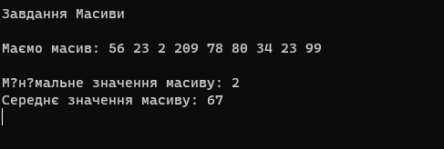

**Код програми:**

using System.Globalization;

Console.WriteLine("Завдання Масиви");

Console.WriteLine(" ");

int[] massif = new int[9] { 56, 23, 2, 209, 78, 80, 34, 23, 99};

Console.Write("Маємо масив: ");

foreach (int i in massif)

{

Console.Write($"{i} ");

}

Console.WriteLine(" ");

Console.WriteLine(" ");

int minNum = massif[0];

foreach (int num in massif)

{

if (num < minNum)

{

minNum = num;

}

}

Console.WriteLine("Мінімальне значення масиву: " + minNum);

int average = 0;

foreach(int num in massif)

{

average += num;

}

average /= massif.Length;

Console.WriteLine("Середнє значення масиву: " + average);

Console.ReadLine();